Git Flow

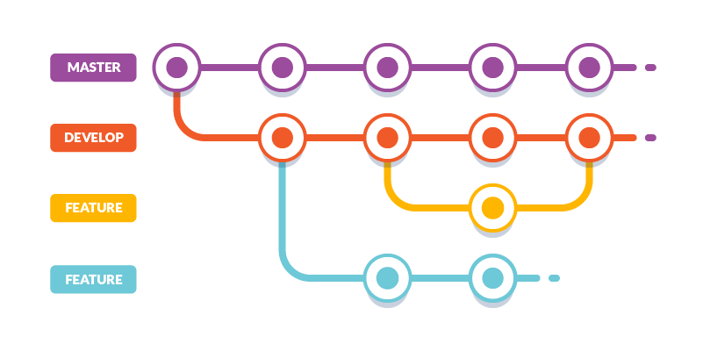

Lo sviluppo del nostro progetto si è basato sulla normale suddivisone di un repository che si divide in due branch principali Master e Develop.

**Master** sarà il principale branch in cui risiede il codice della versione del progetto in produzione

**Develop** sarà la versione con gli ultimi sviluppi che stanno per essere pubblicati.

Tutti quei task che prevedono aggiunta di funzionalità, modifica saranno svolti da un **feature** branch generato da develop

Per il fix di bug urgenti che devono andare subito in produzione ci saranno gli **hotfix** che si diramano direttamente da master e successivamente si mergia con il ramo di develop.

Per la naming convention saranno usati i **tag** nella forma (versionname.numb.anno) per indicare la versione rilasciata, ciò ci permetterà di “viaggiare nel tempo” tra una versione e l’altra a seconda di cosa ognuna contiene piuttosto che doversi ricordare un commit specifico.

Abbiamo dei nuovi task da fare sul progetto, cambiare un colore, migliorare una pagina, aggiungere una nuova funzione ad un modulo, lavoriamo quindi ad una feature che chiameremo “TASK”.

Per lo sviluppo di un task viene associato un team del gruppo di lavoro del progetto, ad ogni componente sarà associato un compito diverso. In caso di bug urgenti si avvia la procedura di hotfix assegnandolo solo ad alcuni componenti del team di un gruppo, spostando gli altri componenti che sono in attesa della correzione del bug su altri task.

Pull request

La pull request è una richiesta da parte dello sviluppatore per poter mergiare il proprio sviluppo di una feature sul ramo develop in remoto.